A la manière de
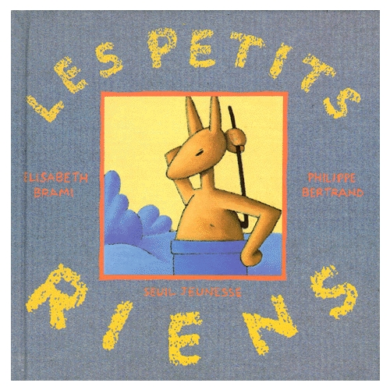
Les petits riens
(qui font du bien et qui ne coûtent rien), Elisabeth Brami & Philippe Bertrand

……………………………………………………………………………………………………………………….
……………………………………………………………………………………………………………………….
……………………………………………………………………………………………………………………….
……………………………………………………………………………………………………………………….
……………………………………………………………………………………………………………………….
……………………………………………………………………………………………………………………….
……………………………………………………………………………………………………………………….
……………………………………………………………………………………………………………………….
……………………………………………………………………………………………………………………….
……………………………………………………………………………………………………………………….
……………………………………………………………………………………………………………………….
……………………………………………………………………………………………………………………….
……………………………………………………………………………………………………………………….
……………………………………………………………………………………………………………………….
……………………………………………………………………………………………………………………….

